Knauf Gewebeleiste

Knauf Gips

Eigenschaften

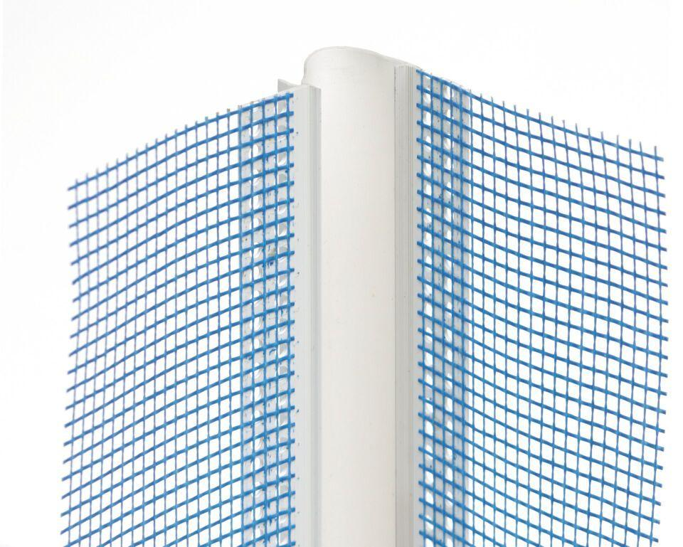

Breite (mm)

125,00 - 200,00

Höhe (mm)

125,00 - 150,00

Länge (mm)

2.000,00 - 2.500,00